МБОУ Моген-Буренскачя СОШ с:Кызыл-Хая
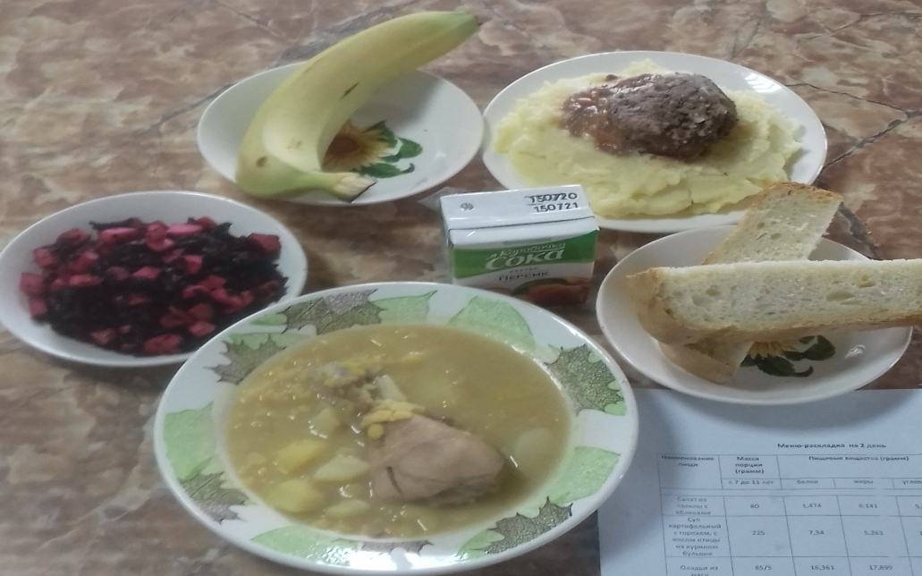
МЕНЮ на 18.03.2021год
1.Салат из свеклы с яблоками 80 гр
2.Суп картофельный с горохом, с мясом птицы 225 гр
3.Оладьи из мяса 85/5 гр
4.Картофель в молоке 180 гр
5.Сок фруктовый 200 гр
6.Хлеб пшеничный 25 гр
7.Банан 120 гр
ПИЩЕВАЯ ЦЕННОСТЬ
Наименование блюд | Масса порции | Пищевые вещества ( г ) |  |  | ЭЦ  (ккал)
Наименование блюд | Масса порции | Б | Ж | У | ЭЦ  (ккал)
Салат из свеклы с яболками | 80 | 1,474 | 6,141 | 5,643 | 84,09
Суп картофельный с горохом, с мясом птицы | 225 | 7,34 | 5,263 | 17,352 | 146,48
Оладьи из мяса | 85/5 | 16,361 | 17,899 | 11,332 | 272,785
Картофель в молоке | 180 | 4,097 | 5,454 | 23,147 | 158,685
Сок фруктовый | 200 | 1 | 0,2 | 20,2 | 92
Хлеб пшеничный | 25 | 1,65 | 0,3 | 8,35 | 43,5
банан | 120 | 1,8 | 0,6 | 25,2 | 115,2
итого |  | 33,722 | 35,857 | 111,224 | 912,74

